Selv om det er vinterferie skjer det ting i LuBe! Den nye garderoben til Sjiraffene begynner å ta form, og det er spennende å følge med på arbeidsfolka!
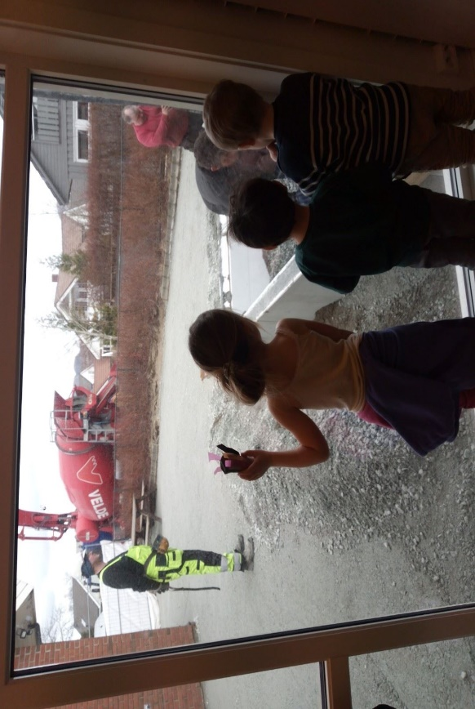

«Jobbe-mennene» inspirerer til kjekk lek ute!
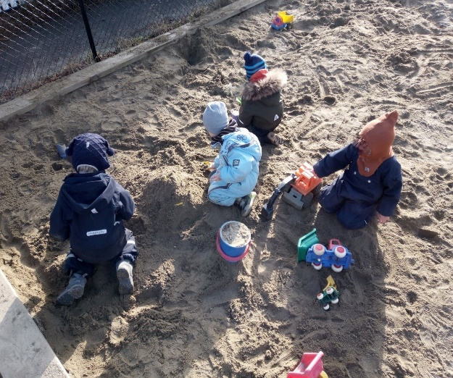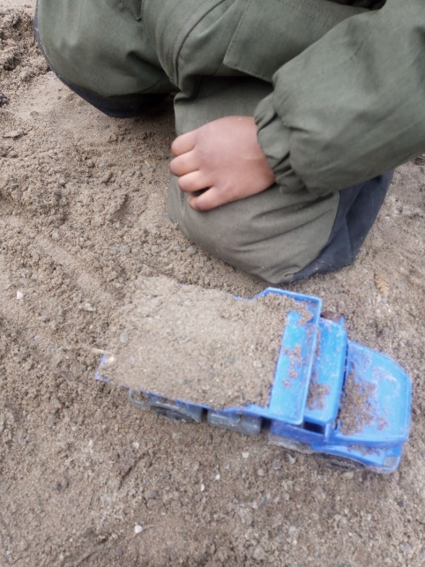
Vinter og snø var gøy, men nå er det herlig med litt vår-følelse! Godt når sola varmer litt, og sanden ikke er frossen lenger. Leken ute blomstrer, og barna fryder seg!
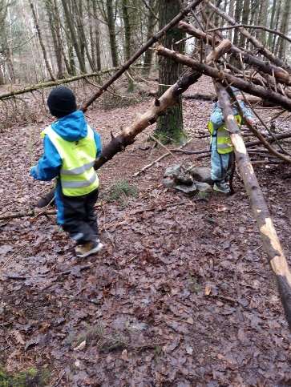
Tur til skogen gir andre muligheter i leken, og her bygges det hytte!
Vårtegn er oppdaget! 